Лабораторная работа №3 по теоретической механике.
По заданным уравнениям движения точки:
- установить вид её траектории
- для моментов времени t=0 c (начало движения) и t=t₁ c найти положения точки на траектории (показать на траектории),
- скорость точки в момент времени t=t₁ c (показать на графике),
полное, касательное и нормальное ускорения (показать на графике),
радиус кривизны траектории в соответствующей точке.

Уравнения движения:

Номер  варианта | Уравнения движения |  | t_{1,}  c
В-1 | 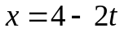 | 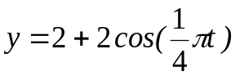 | 1
В-2 | 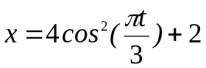 | 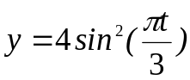 | 1
В-3 | 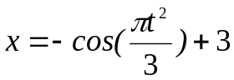 | 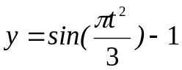 | 1
В-4 | 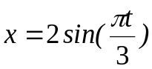 | 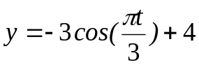 | 1
В-5 | 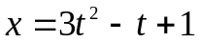 | 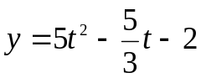 | 1
В-6 | 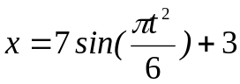 | 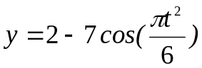 | 1
В-7 | 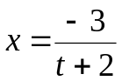 | 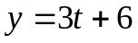 | 2
В-8 | 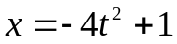 | 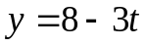 | 1/2
В-9 | 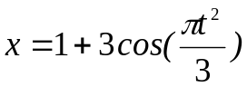 | 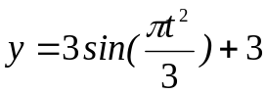 | 1
В-10 | 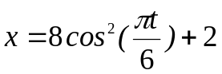 | 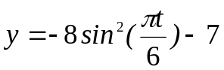 | 1
В-11 | 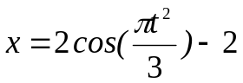 | 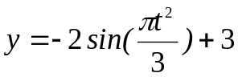 | 1
В-12 | 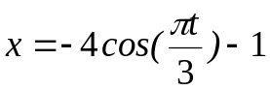 | 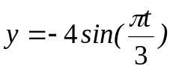 | 1

